**CHARTE GRAPHIQUE**

COULEURS PRINCIPALES :

COULEURS SECONDAIRES :

POLICE :

**Beaufort for LOL**

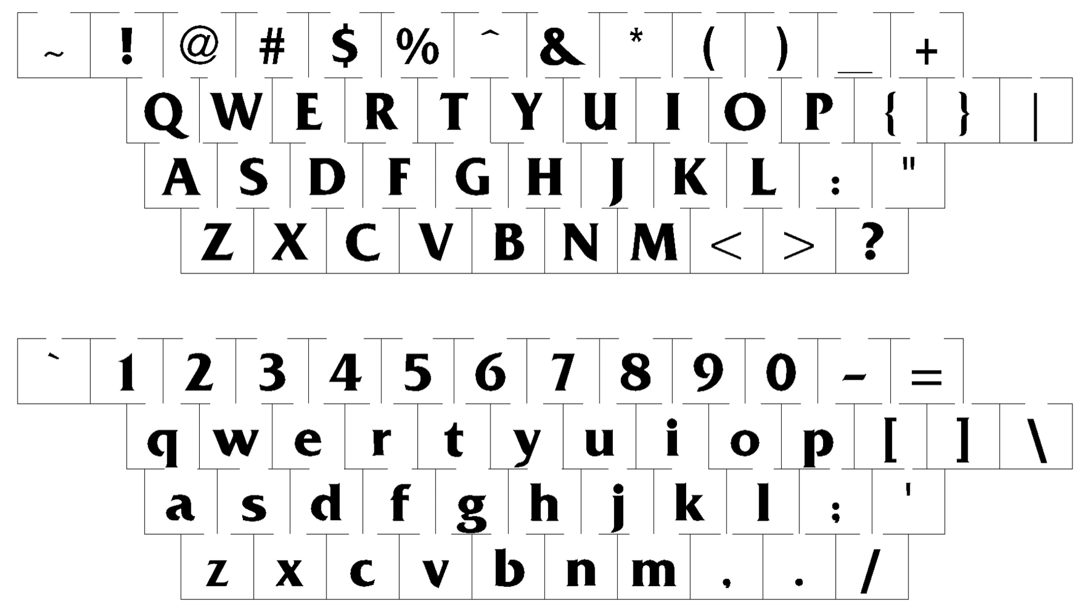

LOGO :

ICONE :

C:\Users\thoma\AppData\Local\Microsoft\Windows\INetCache\Content.Word\stat.png C:\Users\thoma\AppData\Local\Microsoft\Windows\INetCache\Content.Word\newsglobe.png C:\Users\thoma\AppData\Local\Microsoft\Windows\INetCache\Content.Word\compétences.png C:\Users\thoma\AppData\Local\Microsoft\Windows\INetCache\Content.Word\lore.png

